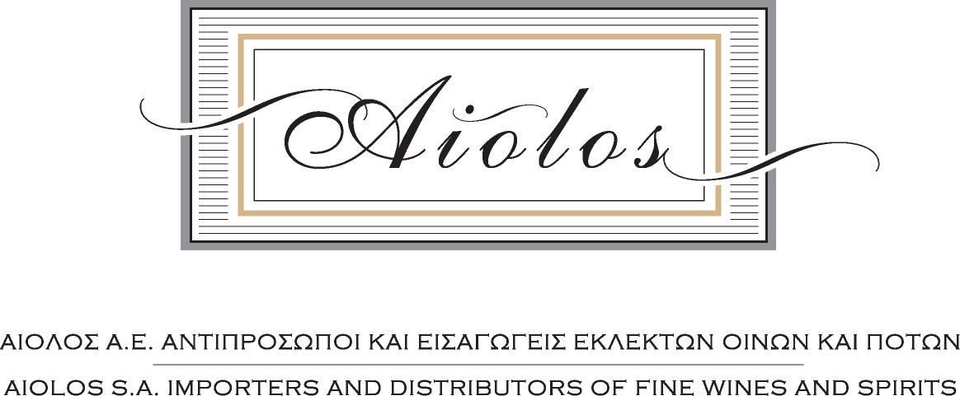

ΕΤΗΣΙΑ ΓΕΥΣΙΓΝΩΣΙΑ ΑΙΟΛΟΣ Α.Ε.

ΑΘΗΝΑ 13-10-2019

FONSECA – TAYLOR’S / Douro - Πορτογαλία
________________________________________________________________________________

- Taylor's Fine Tawny Port
Touriga Nacional, Tinta Roriz, Touriga Franca, et. al., αζύμωτα σάκχαρα 101 gr/lt, ωριμάζει σε μεγάλα
δρύινα βαρέλια 300 hl για 6-7 χρόνια κατά μέσο όρο.

- Taylor's 10 Year Old Tawny Port
Touriga Nacional, Tinta Roriz, Touriga Franca, et. al., αζύμωτα σάκχαρα 101 gr/lt, ωριμάζει σε μεγάλα
δρύινα βαρέλια 300 hl για 10 χρόνια κατά μέσο όρο.

- Fonseca 10 Year Old Tawny Port
Touriga Nacional, Tinta Roriz, Touriga Franca, et. al. αζύμωτα σάκχαρα 112 gr/lt, ωριμάζει σε μεγάλα
δρύινα βαρέλια 300 λτ. για δέκα χρόνια κατά μέσο όρο.

- Taylor's 20 Year Old Tawny Port
Touriga Nacional, Tinta Roriz, Touriga Franca, et. al., αζύμωτα σάκχαρα 108 gr/lt, ωριμάζει σε μεγάλα
δρύινα βαρέλια 300 hl για 20 χρόνια κατά μέσο όρο.

- Fonseca 20 Year Old Tawny Port N.V.
Touriga Nacional, Tinta Roriz, Touriga Franca, et. al. αζύμωτα σάκχαρα 110 gr/lt, ωριμάζει σε μεγάλα
δρύινα βαρέλια 300 λτ. για είκοσι χρόνια.

- Fonseca Bin No. 27 Finest Reserve Port N.V.
Touriga Nacional, Tinta Roriz, Touriga Franca, et. al. αζύμωτα σάκχαρα 99 gr/lt, ωριμάζει σε μεγάλα
δρύινα βαρέλια για τέσσερα τουλάχιστον χρόνια.

- Fonseca Unfiltered Late Bottled Vintage Port 2012
Touriga Nacional, Tinta Roriz, Touriga Franca, et. al. αζύμωτα σάκχαρα 97 gr/lt, ωριμάζει σε μεγάλα
δρύινα βαρέλια 300 hl για πέντε χρόνια, εμφιαλώνεται αφιλτράριστο.

- Fonseca Guimaraens Vintage Port 2004
Touriga Nacional, Tinta Roriz, Touriga Franca, et. al., προέλευση σταφυλιών και από τα 3 κορυφαία αμπελοτόπια των Fonseca, 100% πάτημα με τα πόδια, αζύμωτα σάκχαρα 93 gr/lt, ωριμάζει σε μεγάλα δρύινα βαρέλια 300 hl για δύο χρόνια. Εμφιαλώνεται αφιλτράριστο.

